**Relato de Experiência:** CAPSi Adolescer SMS Cuiabá

* Enfermeiro: Thálisson Magno de Oliveira Responsável Técnico CAPSi Adolescer
* Enfermeira: Zuleika Carmo Padilha
* Médica: Thalyta S. Meireles
* Médico: Daniel Nicholau Romio
* Psicóloga: Andreia Freitas E Sarah Brito
* Assitente Social: Viviane Massavi

Jovem: M.V.S. DN 16/08/2006, a época adolescente chegou ao serviço em 11/11/2022, acompanhado do genitor. Durante o acolhimento psicossocial, relatou que havia se mudado para Cuiabá há dois meses, vindo do Paraná. Com pais divorciados, apresentava sofrimento psíquico caracterizado por alucinações auditivas e visuais (ouvia vozes e via pessoas já falecidas, principalmente familiares), humor irritadiço, sono prejudicado (dormindo em média 4 horas por noite) e piora dos sintomas psicóticos após os 12 anos.

Em estudo de caso, a equipe identificou a necessidade de cuidados psicossociais e propôs um Projeto Terapêutico Singular (PTS) que incluía o adolescente e seus familiares como protagonistas, em uma abordagem semi-intensiva. Inicialmente, ele foi atendido em espaço individual pela equipe psicossocial, composta por enfermagem, psiquiatria, serviço social e psicologia, com frequência semanal. Em consulta psiquiátrica, foi implementada uma terapia medicamentosa com estabilizadores de humor e antipsicóticos.

Após um período de atendimento individual, a equipe sugeriu um novo PTS, ampliando o cuidado para o espaço coletivo no grupo terapêutico "Ouvidores de Vozes". Durante esse período, o adolescente manifestou o desejo de interromper a medicação, relatando incômodo significativo com os efeitos adversos. Tendo elaborado psiquicamente que as vozes que ouvia não lhe causavam mal e conseguindo distingui-las das pessoas reais ao seu redor, ele demonstrava bom insight psíquico. Diante disso, a enfermeira Z., sua técnica de referência, trouxe a demanda ao estudo de caso, e, em acordo com a psiquiatra responsável, a equipe decidiu aplicar a estratégia de Gestão Autônoma da Medicação (GAM), considerando os impactos das medicações em diversos aspectos da vida do adolescente. A medicação foi gradualmente reduzida, com acompanhamento intensivo por mensagens diárias para suporte clínico.

Após a retirada total das medicações, o adolescente relatou para sua técnica de referência uma boa experiência sem o uso dos fármacos, lidando adequadamente com as vozes. Contudo, referiu sofrimento pela dificuldade em dormir, devido à insônia e à agitação psíquica causada por pensamentos angustiantes, e solicitou uma dose mínima de medicação para aliviar esses sintomas. A equipe acolheu essa demanda, e o PTS foi ajustado para retomar o uso mínimo de medicação, que trouxe alívio para as queixas.

Em agosto de 2024, o adolescente encontrava-se estável foi encaminhado para acompanhamento de saúde na Unidade Básica de Saúde de seu território, após processo de matriciamento com o suporte da equipe E-mult. Sua alta para a UBS foi fundamentada pelo posicionamento do CAPSi Adolescer, que adota a proteção da criança e do adolescente sob uma perspectiva antimanicomial, promovendo a desinstitucionalização e garantindo o pleno acesso à rede de saúde.

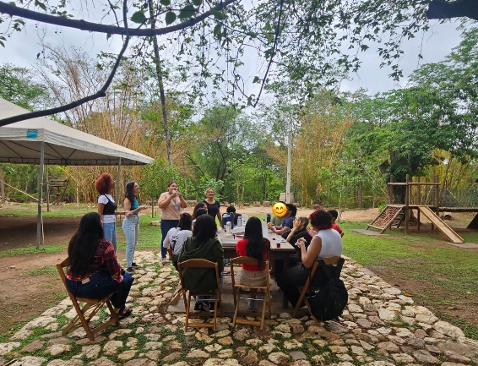‍ ↕️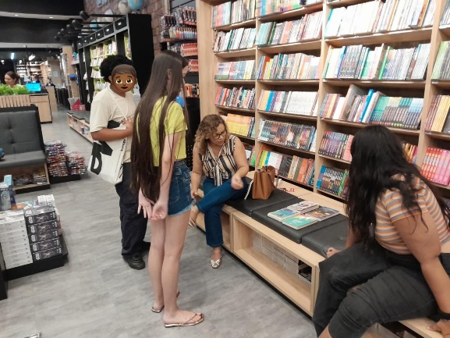

Projeto fora da casinha: GAM/ouvidores de vozes no Livraria Saraiva Shopping Estação Cuiabá.

Projeto fora da casinha: GAM/ouvidores de vozes no Horto florestal de Cuiabá.

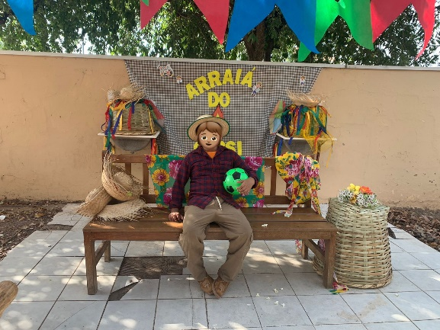 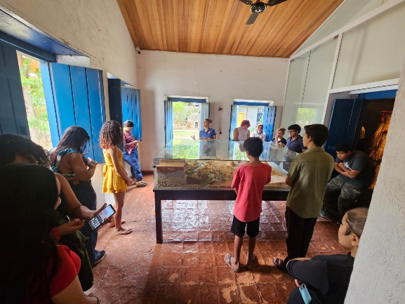

Projeto fora da casinha: GAM/ouvidores de vozes no museu de História Natural de Mato Grosso em Cuiabá.

Arraia CAPSi Adolescer Cuiabá.